|  |
| --- |
| Ростовская область  Ремонтненский район  АДМИНИСТРАЦИЯ  Калининского сельского поселения  347481с. Большое Ремонтное  ул. Ленина19, тел. 36-4-16  E-mail: [sp32340@donpac.ru](mailto:sp32340@donpac.ru)  ИНН/КПП 6129005824/612901001  11.07.2017 г. № 93.23/473 |

Главе Администрации

Ремонтненского района

Пустоветову А. П.

Администрация Калининского сельского поселения предоставляет информацию по выполнению рабочей группы по контролю за реализацией указа Президента Российской федерации № 602 и мониторингу достижения целевых индикаторов, характеризующих реализацию поручений, установленных указом Президента Российской федерации от 07 мая 2012 № 602 за 2016:

За 1 полугодие 2018 на территории Калининского сельского поселения был разработана система профилактических мер, направленных на создание условий, способствующему культурному и здоровому образу жизни населения, исключающих возможность криминального межнационального поведения в местах массового досуга.

В рамках недопущения конфликтов на национальной почве с населением на территории поселения проводится профилактическая работа.

В рамках профилактических мер, направленных на создание условий, способствующих здоровому образу жизни населения, инспектор по ФК и спорту и молодежной политике привлекает не только молодежь к культурно - массовым и спортивным мероприятиям, а также жителей разных возрастов и национальностей.

Все принимают активно участие в мероприятиях, направленных на возможность межнациональных конфликтов.

Инспектором по ФК и спорту и молодежной политике совместно с Большеремонтненской СШ, Богородской ОШ, а также Большеремонтненским СДК, проводятся мероприятия, направленные на пропаганду разумного поведения в обществе.

В I полугодии 2018 года проведены:

07.02.2018 - Лекция «Быть волонтером – это здорово» (раздача буклетов);

11.02.2018 - Выставка рисунков «Мой голос - мое будущее!»;

15.02.2018 - Беседа «Зачем нужны волонтеры?»;

18.02.2018 - Народное гулянье «Ох ты, Масленица!»;

07.03.2018 - Праздничный концерт «Дарите женщинам цветы!»;

12.03.2018 - Акция «Я иду на выборы»;

18.03.2018 - Праздничный концерт «Мы будущее России - нам выбирать!»;

20.03.2018 - Профилактическая беседа «Я берегу свое здоровье» (о наркомании, токсикомании и табакокурении);

01.04.2018 - Развлекательная программа для молодежи «1 апреля никому не верю!»;

07.04.2018 - Урок здоровья «Стиль жизни - здоровье»;

12.04.2018 - Познавательное мероприятие «На звездных и земных орбитах»;

20.04.2018 - Акция добрых дел «Доброта вокруг нас»;

01.05.2018 - Акция «Георгиевская ленточка»;

09.05.2018 - Митинг ко Дню победы «Война. Победа. Память.;

09.05.2018 - Праздничный концерт «Победный Майский день!»;

15.05.2018 - «Моя спортивная семья» викторина;

24.05.2018 - Выставка поделок ко Дню славянской письменности «Язык моих предков»;

28.05.2018 – Круглый стол «Толерантность в современном мире!»;

31.05.2018 - Всемирный день без табака «Не будь зависим - скажи нет!»;

01.06.2018 - Праздничные мероприятия ко Дню защиты детей «Яркие краски детства!»;

05.06.2018 – Беседа «Наша жизнь как ценность»;

09.06.2018 - Спортивная программа к чемпионату мира по футболу «Мой веселый круглый мяч!»;

11.06.2018 - Праздничный концерт «Россия – Родина моя!»;

22.06.2018 - Траурный митинг «Тот самый первый день войны»;

25.06.2018 - Беседа с несовершеннолетними о правилах пожарной безопасности и о правилах поведения на воде».

За I полугодие 2018 года, конфликтов на национальной почве на территории Калининского сельского поселения зафиксировано не было.

Образовательные учреждения проводят мероприятия, направленные на профилактику асоциального поведения детей:

- спортивные мероприятия;

-классные часы.

Также на территории Калининского сельского поселения в молодёжной среде действует волонтерское движение.

С целью профилактики проявлений криминального поведения при организации массового досуга в образовательных и клубных учреждениях проводится следующая работа:

- проводятся инструктажи о порядке действий при угрозе экстремистских проявлениях;

- разработаны инструкции о порядке действий в случае угрозы криминального характера;

- информирование правоохранительных органов о появлении на территории учреждений подозрительных лиц;

- контроль за освещенностью всей территории Калининского поселения в темное время суток;

- мониторинг местных, региональных и федеральных СМИ, информационно-коммуникационной сети «Интернет» на предмет выявления в материалах, на интернет - ресурсах информации о проявлении национального и религиозного экстремизма на территории Калининского сельского поселения;

- мониторинг местных, региональных и федеральных СМИ, информационно-коммуникационной сети «Интернет» на предмет выявления материалов, интернет- ресурсов, содержащих экстремистские материалы и призывы к осуществлению экстремистской деятельности, участию в массовых беспорядках, несанкционированных публичных (массовых) мероприятиях на территории Калининского сельского поселения.

Таким образом, Администрация Калининского сельского поселения, совместно с образовательными учреждениями прикладывает все усилия, способствующие культурному и здоровому образу жизни населения, исключающих возможность криминального межнационального поведения.

01.05.2018 - Акция «Георгиевская ленточка»;

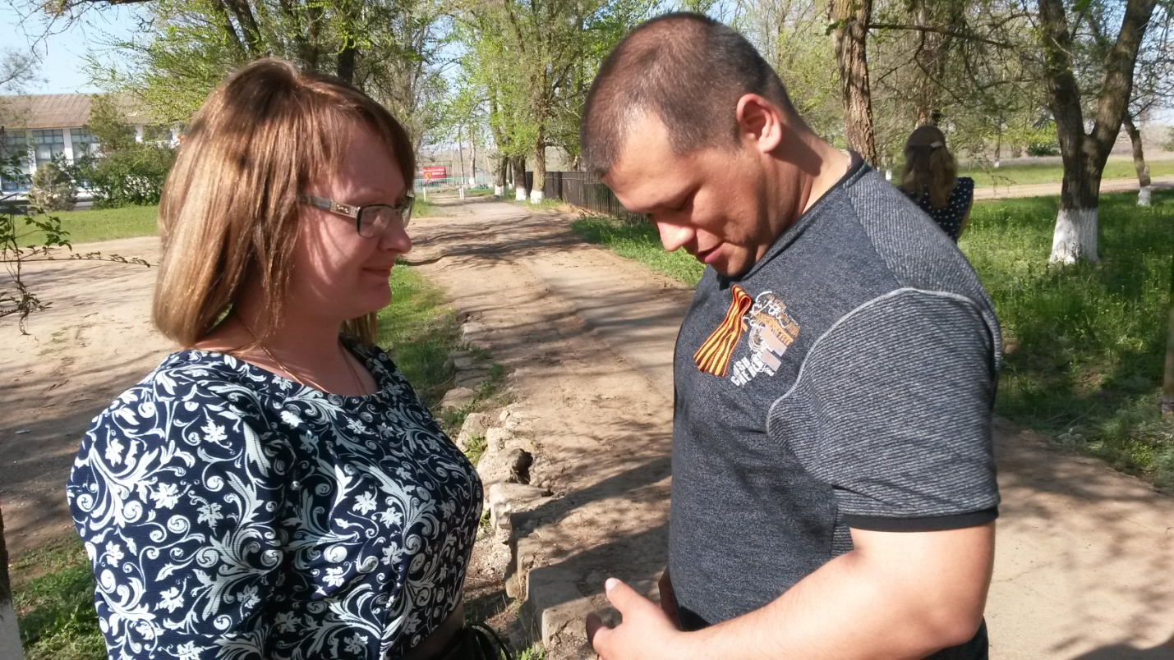

09.05.2018 - Митинг ко Дню победы «Война. Победа. Память

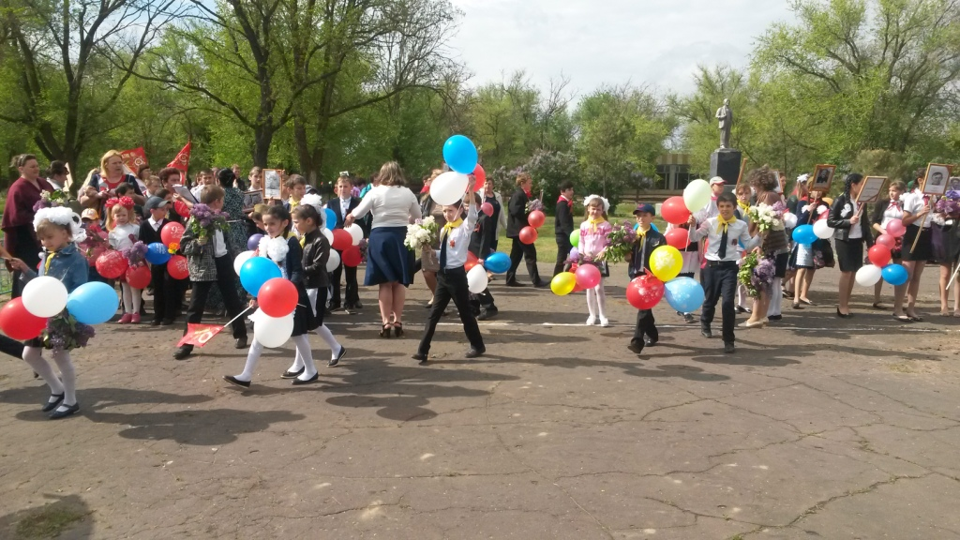

11.06.2018 - Праздничный концерт «Россия – Родина моя!»;

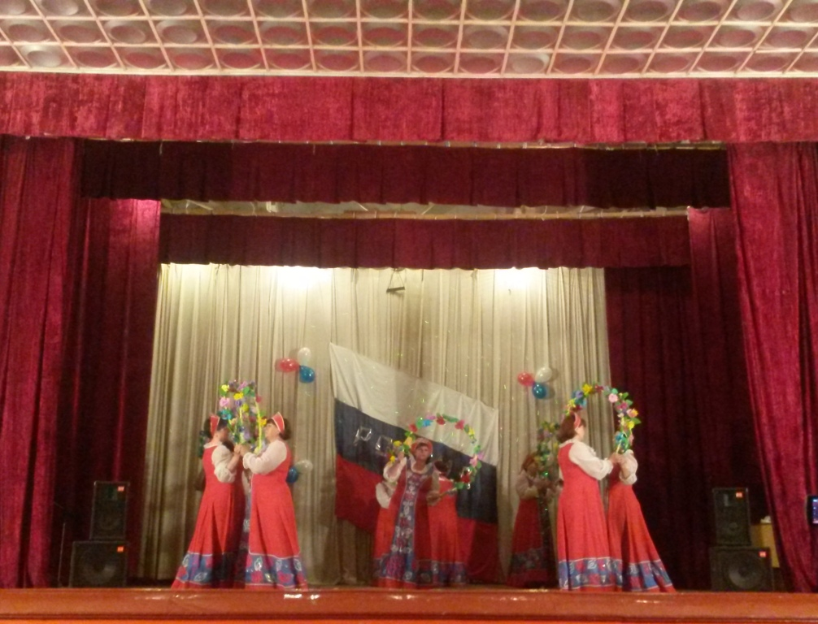

22.06.2018 - Траурный митинг «Тот самый первый день войны»;

